Учебно-методические материалы музейного урока
"Бунинский Елец – образ города на страницах рассказа И.А. Бунина
«Над городом», «Подснежник»"

Технологическая карта музейного урока

Преподаватель: Шаркова Ольга Александровна,
педагог дополнительного образования,
музейный педагог ГБОУ школы №27.

Тема: Бунинский Елец – образ города на страницах рассказа И.А. Бунина «Над городом», «Подснежник».
Тип урока: комбинированный, проблемно-диалогический.
Класс: 6.

 | Деятельность обучающихся
 | Познавательная |  | Коммуникативная |  | Регулятивная
 | Осуществляемые действия | Формулируемые способы деятельности | Осуществляемые действия | Формулируемые способы деятельности | Осуществляемые действия | Формируемые способы деятельности
1.Актуализация знаний учеников: организация беседы, выявляющей читательские впечатления учащихся (по произведениям Л.Н.Толстого «Детство», А.И.Толстого «Детство Никиты», И.С.Шмелева «Лето Господне».  2.Организация беседы, выявляющей представление о значении впечатлений, полученных в детстве; выявление событий, останавливающих внимание ребенка; выявление путей познания ребенком окружающего мира. | Обращение учащихся к личному читательскому опыту. Выдвижение учащимися предположения о ходе музейного урока; формулировка ответов на вопросы учителя в ходе диалога | Выделять значимую информацию из прочитанных художественных текстов. Выдвигать гипотезу и обосновывать ее.  Осуществлять актуализацию личного жизненного опыта. | Учащиеся взаимодействуют с музейным педагогом во время диалога, высказывают собственную точку зрения и сопоставляют ее с мнением одноклассников. | Слушать собеседника.  Строить законченные, развернутые понятные для собеседника высказывания. | Контролировать правильность ответов обучающихся. | Уметь слушать в соответствии с целевой установкой. Принимать и сохранять учебную цель и задачу. Дополнять, уточнять высказанные мнения по существу поставленного вопроса.
1.Организация работы по первичному чтению текста рассказов И.А.Бунина «Над городом», «Подснежник». 2.Музейный педагог проводит экскурсию «Бунинский Елец», в ходе которой учащиеся знакомятся с архитектурными пейзажами города, с биографическим материалом, связанным с историей детства И.А.Бунина и историей Елецкой мужской классической гимназии. | Учащиеся высказывают впечатления о рассказах И.А.Бунина; сопоставляют его с информацией, полученной в ходе экскурсии. | Анализировать степень выразительности художественного текста. Выделять значимую информацию из текста экскурсии.  Аналитически сопоставлять историко-культурные факты. | Учащиеся анализируют степень выразительности художественного текста, на основе анализа строят развернутое речевое высказывание; сопоставляют исторический образ города и образ города в художественном произведении.. | Понимать смысловое содержание текста рассказа; сопоставлять историко-культурные факты. | Воспринимать и понимать на слух текст рассказа, информацию экскурсии. | Принимать и сохранять учебную цель и задачу. Осуществлять взаимоконтроль.
1. Педагог организует обсуждение вопросов: что такое «город детства», какие архитектурные пейзажи города Елец нашли отражение в рассказах И.А.Бунина. | Учащиеся формулируют собственное мнение о культурологическом понятии «город детства»; аргументируют собственное мнение информацией и видеоматериалом экскурсии (педагог обращает внимание на материалы, представленные на стендах музейной экспозиции). | Анализировать степень выразительности художественного текста Выделять значимую информацию из текста экскурсии.  Аналитически сопоставлять историко-культурные факты. Доказывать, аргументировать собственную точку зрения. | Учащиеся создают самостоятельное речевое высказывание,; на основе анализа степени выразительности художественного текста и сопоставительного анализа историко-культурных фактов находят ответы на поставленные перед ними вопросы. | Создавать законченное речевое высказывание (на основе анализа средств выразительности текста рассказа). Находить аргументы (в художественном тексте, в тексте экскурсии) для собственного высказывания. | Строить монологическое высказывание.  Строить понятные для собеседника высказывания с учетом особенностей художественного текста. Адекватно использовать речевые средства для решения коммуникативной задачи. | Принимать и сохранять учебную цель и задачу. Осуществлять взаимоконтроль.  Дополнять, уточнять высказанные мнения по существу поставленного вопроса.
1.Музейный педагог организует чтение текста художественного произведения с целью: выделения художественных приемов, использованных для создания образа города; формирования у учащихся правильного типа читательской деятельности; для понимания позиции лирического героя и выявления его взгляда на мир; развития интереса к чтению текста рассказа. | Работа осуществляется с целью: отработки приемов выразительного чтения; понимания учащимися содержания текста и его образной выразительности. | Осуществлять анализ образных средств художественного текста; выделять последовательное движение сюжета. Осознанно и произвольно строить речевое высказывание в устной форме. | Учащиеся участвуют в диалоге; каждое самостоятельное речевое высказывание создается на основе понимания содержания текста и его образной выразительности. | Понимать смысловое содержание текста, видеть его образную выразительность. | Слушать собеседника, строить понятные для собеседника законченные и содержательные речевые высказывания. Создавать развернутое монологическое высказывание выбирать аргументы из художественного текста. | Принимать и сохранять учебную цель и задачу. Осуществлять взаимоконтроль.  Уметь слушать в соответствии с целевой установкой.
1.Педагог организует обсуждение художественных приемов, использованных для создания образа города на страницах рассказа; обсуждение художественных приемов, передающих впечатления и настроение главного героя.  2.Организуется обсуждение текста с целью поиска ответов на вопросы: «что такое пейзаж-настроение?» что такое «картина мира «художественного произведения? , какое значение играет цветовая гамма рассказа?  3.Педагог организует работу учащихся со старинными фотографиями города Елец из фондов школьной музейной экспозиции. | Работа осуществляется с целью: выявления художественных приемов, использованных для создания образа города Елец; для понимания значения олицетворений и цветовых эпитетов в тексте рассказа, для понимания учащимися содержания текста. | Осуществлять анализ текста рассказа с выявлением существенных смысловых признаков. Сопоставлять образ города, созданный писателем с образом города, отраженным в фотографиях Осознанно и произвольно строить речевое высказывание в устной форме. | В ходе обсуждения учащиеся находят ответы на поставленные перед ними вопросы, участвуют в диалоге, создают законченное речевое высказывание, аргументированное работой с художественным текстом, работой с художественными фотографиями. | Создавать законченное речевое высказывание в ходе диалога.  Выявлять и оценивать художественное своеобразие текста рассказа, связанное с его смысловым содержанием. Понимать и оценивать значение олицетворения и цветовых эпитетов в тексте рассказа. Понимать смысл выражений «город детства», «картина мира художественного произведения», «цветопись». | Строить монологическое высказывание.  Строить понятные для собеседника высказывания с учетом особенностей художественного текста. Адекватно использовать речевые средства для решения коммуникативной задачи. | Планировать свое действие в соответствии с поставленной задачей и условиями ее реализации. Осуществлять взаимоконтроль.
1.Музейный педагог ставит цель: аналитически сравнить образ города, отраженный в художественном тексте и на старинных художественных фотографиях; оценить значение знаковой детали в художественном тексте и на старинной фотографии.  2. Музейный педагог организует работу в группах по три человека для обмена мнениями и уточнения наблюдений учащихся.  3.В результате обсуждения в группах формулируются ответы на вопросы: в чем заключается своеобразие пространства, в котором происходит действие рассказа, почему воспоминание о городе Ельце оживляет в памяти автора картины детства? Каким мы видим Елец на страницах рассказов И.А.Бунина? почему восприятие окружающего мира ребенком отличается от восприятия взрослого. | Работа в группах ведется с целью выявления значения городского пейзажа для создания картины мира, в котором живет главный герой; выявления изменений отношения главного  Героя к городу в ходе рассказа; формулировки собственного читательского мнения учащихся, аргументированного текстом. | Уметь структурировать знания; выделять существенную информацию из текста художественного произведения; аналитически сопоставлять историко-культурные факты; строить рассуждения в форме связи простых суждений о художественном произведении. Формулировать и аргументированно высказывать собственное мнение. | Учащиеся в ходе работы в группах кооперируют усилия по решению учебной задачи; учатся формулировать собственное мнение и внимательно воспринимать точку зрения собеседника. | Согласовывать усилия по решению учебной задачи. Аргументированно высказывать собственное мнение и выслушивать мнение собеседника. Договариваться и приходить | Осуществляют взаимоконтроль процесса выполнения задания. | Принимать и сохранять учебную цель и задачу. Воспринимать язык художественного произведения и язык исторических источников. Уметь дополнять, уточнять высказанные мнения по существу поставленного вопроса.

Презентация к экскурсии «Бунинский Елец».
И.А. Бунин. Москва, 1902 год.
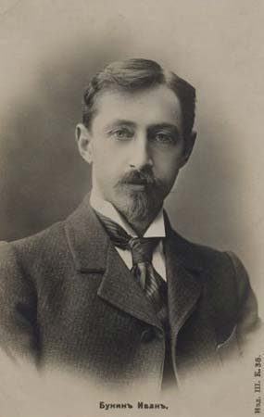

И.А. Бунин родился 22 октября 1870 года; он принадлежал к старинному дворянскому роду – род Буниных был записан в «бархатную книгу» дворянских родов и вел своё начало с 15 века. «Род наш дал России немало видных деятелей государственных, а в области литературной была известна поэтэсса Анна Бунина», - вспоминал писатель.

Братья Бунины – Юлий и Иван. 1891 год.
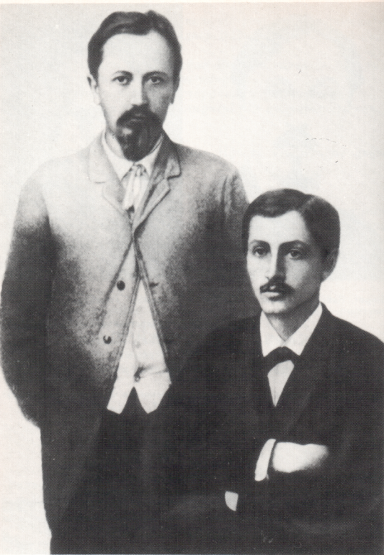
Очень важную роль в образовании и становлении личности Ивана Бунина сыграл его старший брат – Юлий. Алексеевич. Он приобщил Ивана к чтению серьезной философской литературы, русской и мировой классики.
Средняя школа № 1 им. М.М. Пришвина
Улица Успенская, дом 121.
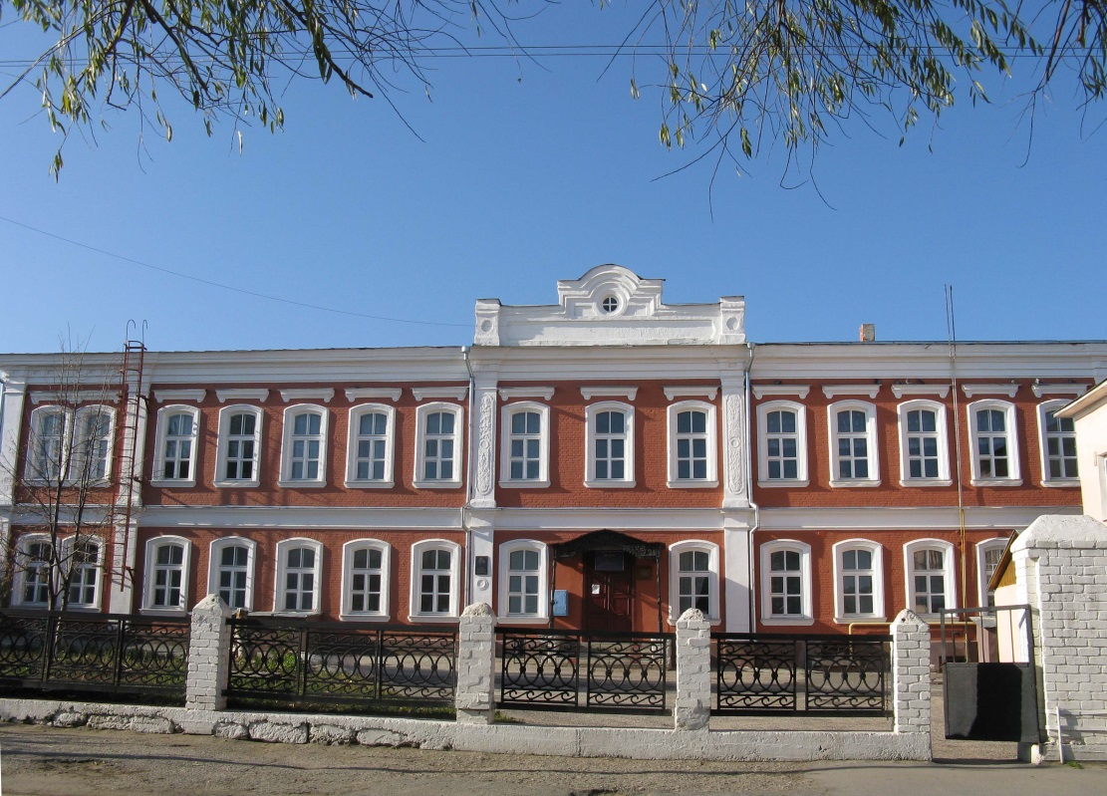
В 1881 году Бунин поступил в Елецкую гимназию классическую мужскую гимназию, в которой учился до середины зимы 1886 года.

Город Елец. Орловская улица.
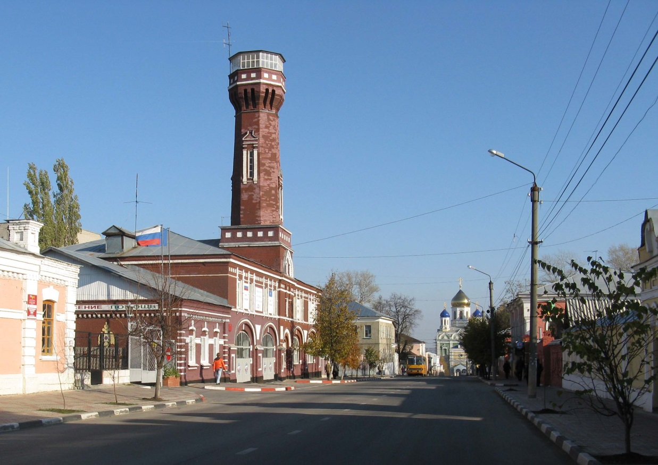

Город Елец. Торговая улица.
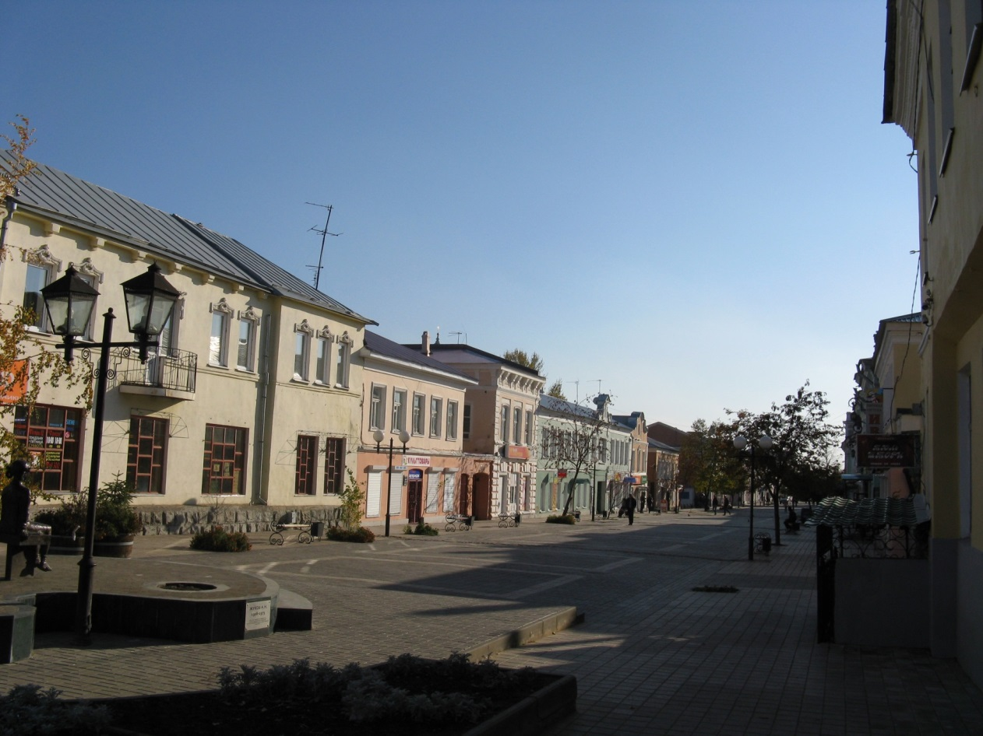
Старинные улицы города Ельца – Орловская улица, ул. Торговая – Вы можете увидеть на фотографиях. Архитектурное оформление улиц передает атмосферу 19 века.

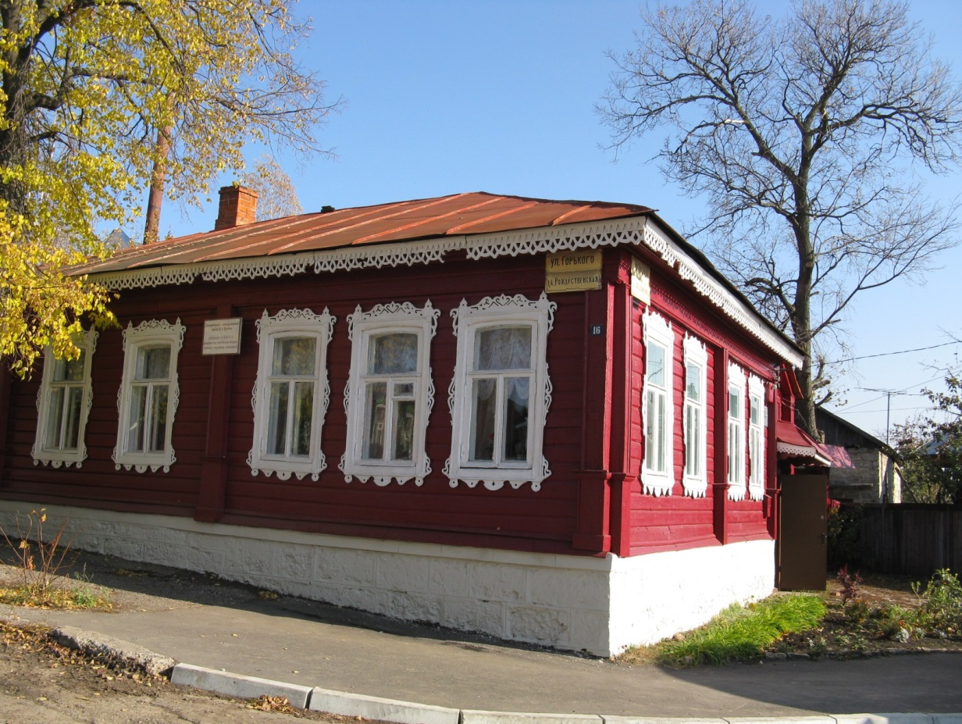
Город Елец хранит память о Бунине: 4 июля 1988 года был открыт дом-музей (по адресу: Рождественская улица, дом 16, ныне – улица Горького).
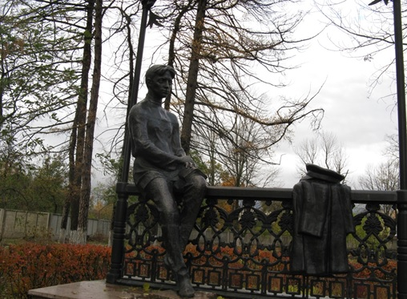
25 октября 1995 года в городском парке города Ельца, где не раз бывал писатель, был установлен памятник «Юный Иван Бунин» (автор – скульптор Николай Кравченко).
Юноша в гимназической форме задумчиво и немного грустно смотрит на старинный парк, как будто стараясь запомнить его красоту.

